**Цвітненська філія**

**КЗ «Красносільське НВО»**

**Бібліотечний урок**

**«В.О. Сухомлинський «Усмішка»»**

**(Для учнів 4 – го класу)**

**Підготувала: Ліхненко Н.П.**

**Тема:** Василь Сухомлинський «Усмішка»

**Мета:** актуалізувати і розширити знання дітей про життя і творчість видатного українського педагога і письменника; продовжити розвивати в учнів прагнення самостійного творчого сприймання і осмислення навколишнього світу, уміння знаходити в тексті описи, міркування; збагачувати словник образними висловами, виховувати в учнів доброзичливе ставлення до оточуючих.

**Обладнання:** портрет В.О.Сухомлинського, книжна виставка його творів та книг про його життя, вислови В.О.Сухомлинського, малюнки дітей до казок В.О.Сухомлинського.

**І. Організація класу до уроку, слово вчителя.**

Пролунав уже дзвінок,

Починаємо урок.

Всіх до праці закликаю,

Гарного настрою бажаю.

Девіз нашого уроку: «Твори добро, красу і радість».

**ІІ. Актуалізація знань, умінь, навичок учнів про В.О. Сухомлинського.**

1. ***Мовна розминка.***

Гра «*Складіть і поясніть*».

Відновити крилаті вислови і пояснити їх значення:

|  |  |
| --- | --- |
| Гарні не красиві слова,  Якби все на світі було однакове,  Рана від слова заживає, проте  До сяючої вершини  У кожної людини є | не було б краси.  своя співуча пір’їна.  а красиві діла.  слід глибокий зостається.  веде кам’яна стежина. |

1. 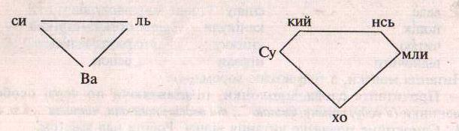***Гра «Пройди лабіринт – прочитай слова».***

* Пригадайте, що ви знаєте про цю людину.
* Які твори письменника ви читали?
* З яких творів Сухомлинського ці крилаті вислови?

**ІІІ. Повідомлення теми уроку.**

1. ***Розповідь бібліотекаря з елементом бесіди про життя і діяльність В.О.Сухомлинського.***

Василь Олександрович Сухомлинський – великий педагог і великий письменник.

Прожив Василь Олександрович мало – всього 52 роки (1918-1970 рр). Жив недовго, але встиг зробити чимало – написав 48 книжок, 500 статей, 1500 казок і оповідань для дітей. Праці педагога видано 53-ма мовами світу загальним тиражем понад 15 мільйонів примірників. Найбільш відома його книжка – «Серце віддаю дітям» (видана 30-ма мовами світу, витримала 54 видання). Широко знані його праці: «Народження громадянина», «Павлиська середня школа», «Як виховати справжню людину», «Сто порад учителеві», «Розмова з молодим директором школи», «Книга про любов» та інші.

Безцінним скарбом є казки Василя Олександровича. Глибокопоетичні, коротенькі, дотепні, мудрі, повчальні – вони спонукають нас замислюватися. «З малих років учись жити так, щоб тобі було добре, приємно, коли робиш добре для людей, і приємно, коли зробив щось погане, негідне» - писав Сухомлинський.

Що було найгловнішим в житті Сухомлинського?

Без роздумів він відповідав: любов до дітей.

У своїх казках він спрямовував дітей до рідного вікна, над яким щебече ластівка, до чистої криниці, що напуває спраглих, до вічної тополі – вічної України. З погляду Білого Каменя, чистого незайманого духу, дивиться автор на різні події та явища, і ми бачимо через його казки таку чисту і світлу людину, чуємо його щирий і добрий голос.

Читаймо казки Василя Сухомлинського – ніжні і мудрі, і вони будуть напувати нас чистою джерельною водою.

1. ***«Сторінками біографії». Повідомлення дітей.***

* 28.09.1918 р. Народився Василь Олександрович Сухомлинський в селі Василівка Кіровоградської області.
* 1935 рік. Почав педагогічну діяльність. Працював учителем у Василівські школі Онцфріївського району, учителем і завідувачем навчальною частиною в Онцфріївській середній школі.
* 1939 рік. Закінчив Полтавський педагогічний інститут.
* Учасник Великої Вітчизняної Війни.
* У 1947-1970 рр. – директор Павлинської середньої школи.
* З 1955 року – кандидат педагогічних наук, автор багатьох книг для дітей.
* З 1957 року – член-кореспондент АПН РРФСР.
* З 1958 року – заслужений учитель УРСР.
* З 1958 року – член-кореспондент АПН СРСР.
* З 1974 року – отримав Державну премію УРСР за книгу «Серце віддаю дітям» (1969 р.)

1. ***Створення асоціативного куща.***

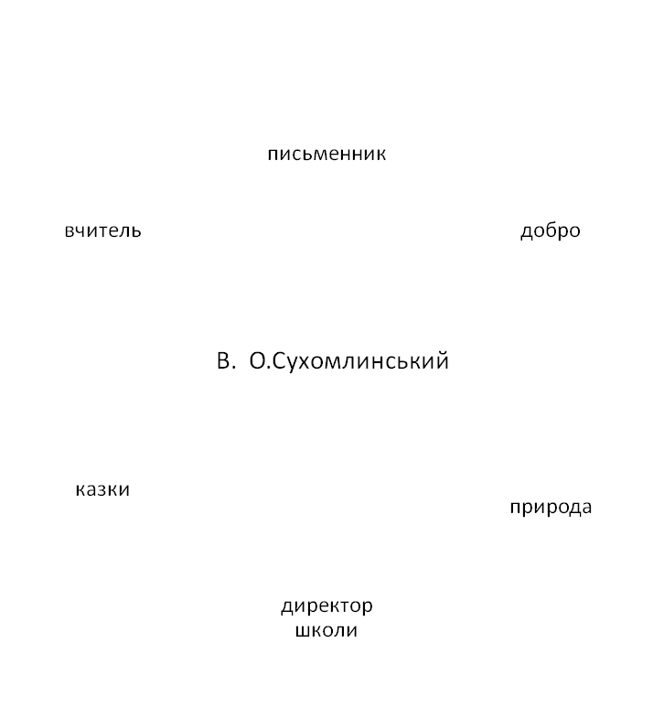

**IV. Опрацювання твору В.Сухомлинського «Усмішка»**

1. ***Розгадування кросворду.***

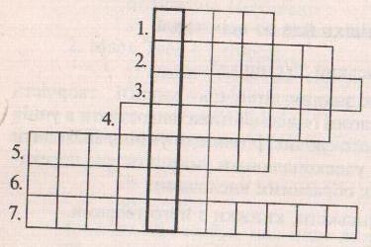

Пригадайте назви творів В.Сухомлинського, які ми читали, і впишіть у кросворд.

1. «Кінь …» (утік)
2. «…книга» (спляча)
3. «Про що думала…» (Марійка)
4. «Найкраща…» (лінійка)
5. «Який слід повинна … людина на землі» (залишити)
6. «Сергійкова …» (квітка)
7. «…дівчинка» (Горбатенька)

* Прочитайте слово по вертикалі і дізнайтесь назву ще одного оповідання В.Сухомлинського, яке сьогодні прочитаємо. («Усмішка»).

1. ***Читання оповідання підготовленими учнями.***

* Про кого дізналися з оповідання?
* Де жила дівчинка?
* Кого зустріла по дорозі?

1. ***Словникова робота.***

Читання «пірамідок» слів.

|  |  |  |
| --- | --- | --- |
| Іде  дибає  оволодів  барвистий  почимчикувала | луг  ціпок  повагом  тремтіла  затьмарився | страх  похмурі  запитливо  жайворонок  насторожилася |

* Доберіть синоніми до слів *тремтіла, барвистий*. А які слова, що на дошці, є близькими за значенням? Продовжіть цей ряд своїми синонімами (*бреде, шкандибає, чеберяє*).
* Як ви розумієте слово *ціпок*?

1. ***Читання оповідання «Ланцюжком».***

* Як і чому змінювався настрій дівчинки?

1. ***Аналіз змісту з елементами вибіркового читання. Обговорення оповідання.***

* Коли відбувалися описані у творі події? Прочитайте опис травневого ранку.
* Якою була дівчинка? Прочитайте.
* Що та потішило дівчинку? Яке бажання її охопило?
* Кого вона зустріла спочатку?
* Знайдіть опис діда. Про що свідчить такий зовнішній вигляд людини?
* Що несла йому назустріч дівчинка? На що вона сподівалася? Прочитайте.
* Чому змінився настрій дівчинки і її серцем оволодів страх?
* Яким їй став здаватися світ? Прочитайте.
* Як дівчинка спочатку зустріла бабусю? Чому вона насторожилася?
* Як бабуся зустріла дівчинку? Яким став світ від подарованої усмішки? Прочитайте.
* Поміркуйте, у чому головна думка оповідання. Що автор схвалює, а що засуджує в оповіданні?
* Знайдіть в оповіданні зачин і кінцівку, зачитайте їх.
* Як називається частина твору що залишилася?

1. ***Вправи на розвиток швидкості читання.***

***Гра «Розвідники»***

* Знайдіть і прочитайте які автор у тексті вжив синоніми до слова *іде*.
* Знайдіть і доповніть порівняння словами з тексту.

Біле мов … волосся (*спіла пшениця*).

Срібна пісня жайворонка тремтіла, мов … (*той струмок, що ось-ось помре*).

Заясніли кульбабки, мов … (*маленькі сонця*).

* В останньому абзаці оповідання відшукайте найдовші слова. (*Насторожилась, переливаючись*).
* У першому абзаці прочитайте односкладові слова. (*Був, на, що, за, грав*).
* У другому абзаці виберіть речення що відповідає даній схемі.

________ _________ … … .

­­­­­­­­­­­­­­­­­­­­­­_________________

*(Вона почимчикувала зеленими луками).*

1. ***Робота в групах.***

|  |  |
| --- | --- |
| ***Група 1.***   * Виберіть із «Пісні про усмішку» М.Пляцковского рядок, який може бути заголовком твору.   *Відповіді дітей*   * Підготуйте стислий переказ оповідання. | ***Група 2.***   * Як по-іншому можна назвати оповідання? Доберіть свої заголовки.   *Відповіді дітей*   * Перекажіть оповідання так, ніби це трапилося з вами. |

1. ***Робота в зошитах (с. 33-34).***

**V. Підсумок уроку.**

***1. Гра «Мікрофон».***

- Я б сказав В.Сухомлинському спасибі за …

***2. Контроль, корекція та оцінювання знань.***

- Чи все вдалося зробити?

- Чи цікаво було дізнатися нове про В.Сухомлинського?

- Що ви зрозуміли з оповідання «Усмішка»?

- Поміркуйте до чого автор закликає.

- Самооцінка.

Література.

1. Сухомлинський В.О. Батьківська педагогіка / В.О.Сухомлинський. – К.,Рад. Школа , 1978. – 263 с.
2. Сухомлинський В.О. Чиста криниця / В.О.Сухомлинський; упорядник Д.С. Чередніченко. – К. ;Веселка, 1993. – 287 с.